μFé-8
Um microcontrolador de 8 bits inspirado no MSP430. Funciona como um elo entre duas disciplinas da graduação: Sistemas Digitais e Sistemas Microprocessados. Tentei simplificar ao máximo a arquitetura do MSP430 para algo que fosse simples de entender, porém mantendo os aspectos principais da arquitetura para facilitar a transição entre SisDig e SisMic.

Apresentação da arquitetura:
O processador possui 4 registros para o usuário
- R0 a R3 são os registros de 8 bits de uso geral.
Internamente, a arquitetura conta com outros 3 registradores:
- PC: Contador do programa. É um registrador especial que incrementa +1 toda vez que for lida uma instrução ou valor imediato (constante) da memória ROM. Ele sempre contém um endereço que aponta para a próxima instrução que será executada.
- IR: Instruction Register. Segura a instrução durante todo o ciclo de execução.
- CTE: Guarda o valor da constante usada no modo imediato (explicado mais a frente)

Instruções
O conjunto de instruções é codificado em 8 bits e possui ao total 10 instruções. A sintaxe geral de uma instrução é a seguinte:
INSTR SRC, DST
Os campos SRC e DST correspondem à fonte (SRC) e o destino (DST) da operação. Cada campo pode ser escrito em duas formas, chamadas de “modos de endereçamento”:

Fonte (SRC):
- Registro Rs
- Imediato #i (valor constante)
Destino (DST):
- Registro Rd

O modo imediato é implementado internamente codificando a constante no endereço imediatamente subsequente à instrução. Assim, é necessário um ciclo adicional para buscar esse valor na ROM.

Exemplos
Para entender melhor as instruções e seus modos de endereçamento, ofereço dois exemplos: O primeiro calcula a série de Fibonacci
start:
MOV #1, R0 // Inicializa R0 = 1
MOV #2, R1 // Inicializa R1 = 2
fibo:
MOV R1, R2 // Faz um backup de R1 em R2
ADD R0, R1 // R1 = R1 + R0 (1+2)
MOV R2, R0 // R0 = R2
JMP fibo // Na próxima iteração (R0,R1) = (2,3)

O segundo exemplo usa saltos condicionais

mult:
MOV #0, R0 // Limpa R0 e R1 (resultados)
MOV #0, R1
MOV #4, R2 // Multiplicandos em R2 e R3
MOV #3, R3

mult_loop:
ADD R2, R0 // Acumula R2 em R0, R3 vezes
JC mult_c // Esses dois saltos
JMP mult_dec // simulam o JNC
mult_c:
ADD #1, R1 // Carry vai para MSByte
mult_dec:
ADD #-1, R3 // decrementa R3
JNZ mult_loop // até chegar em zero

A instrução ocupa exatamente 1 byte (8 bits) com um complemento opcional marcado pela presença do bit CTE.

Instrução
OP |  |  | CTE | SRC |  | DST
op2 | op1 | op0 | cte | s1 | s2 | d1 | d0
Constante de 8 bits, se cte = 1

A lista completa das instruções está abaixo

OP | c | src | dst | Assembly | Detalhes
000 | c | ss | dd | ADD Rs/#i, Rd | [Rs|#i] + Rd => Rd
001 | c | ss | dd | AND Rs/#i, Rd | [Rs|#i] & Rd => Rd
010 | c | ss | dd | XOR Rs/#i, Rd | [Rs|#i] | Rd => Rd
011 | c | ss | dd | OR Rs/#i, Rd | [Rs|#i] ^ Rd => Rd
100 | c | ss | dd | LD @Rs/@i, Rd | @Rs/@i => Rd
101 | c | ss | dd | ST Rs/#i, @Rd | Rs/#i => @Rd
110 | c | ss | dd | MOV Rs/#i, Rd | [Rs|#i] => Rd
111 | 1 | xx | 00 | JC label | PC <= label, se C == 1
111 | 1 | xx | 01 | JZ label | PC <= label, se Z == 1
111 | 1 | xx | 10 | JNZ label | PC <= label, se Z == 0
111 | 1 | xx | 11 | JMP label | PC <= label
Quando c = 1, ss é don't care

Visão geral do sistema
O sistema será composto por um processador, uma memória RAM para a pilha e uma memória ROM para as instruções. Além disso, podem ser conectados ao barramento, periféricos de hardware, como GPIO, Timers, ADC, etc.. Neste desafio, nós vamos fazer apenas o processador.
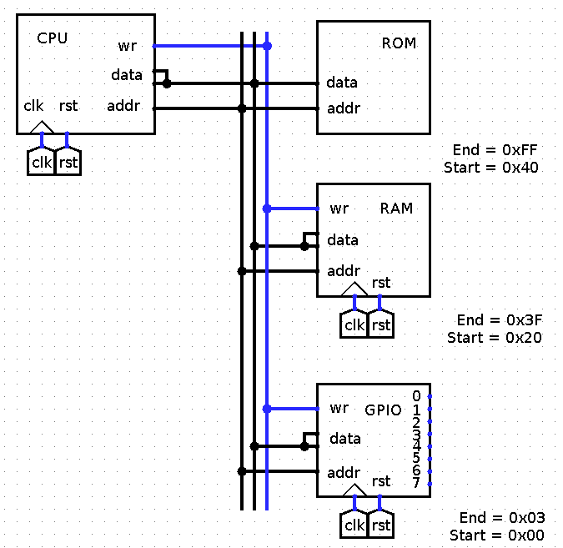

Mapa da memória (endereços)
Periféricos | Fim | 0xFF
 | Início | 0xC0
RAM | Fim | 0xBF
 | Início | 0x80
ROM | Fim | 0x7F
 | Início | 0x00
O processador tem apenas um banco de registradores e uma ULA que são controlados por uma máquina de estados. Os terminais de acesso da CPU são feitos pelo barramento, ou seja, dados, endereço e um sinal de escrita. A imagem abaixo é do modelo do circuito do logisim. Esse simulador não tem pinos bidirecionais, então tive que separar o barramento de dados em bus_out e bus_in, mas na prática, são os mesmos fios.
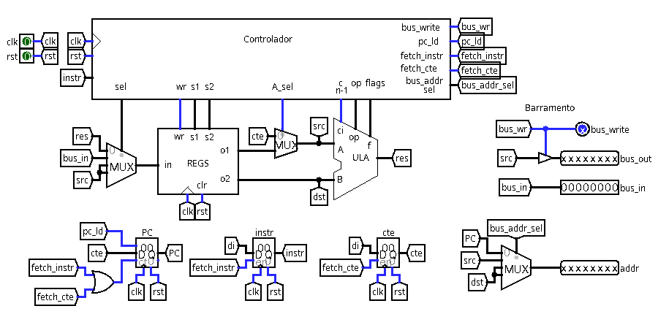

Descrição dos circuitos
A ULA é um circuito combinacional com duas entradas A e B e realiza a operação dada pelo seletor op (2 bits). Ela recebe também uma entrada adicional correspondente ao carry da operação passada. As flags geradas são apenas 2: Carry e Zero (que indica que o resultado deu zero).
O banco de registradores (REGS) é um agrupamento dos 4 registradores, R0 a R3. O circuito conta com uma entrada que pode vir do resultado da ULA, do barramento ou do registro de fonte (SRC). Esse bloco tem duas saídas que podem ser selecionadas a partir dos seletores s1 e s2. O sinal wr controla se a entrada vai ser escrita no registrador selecionado por s2. As saídas o1 e o2 sempre estão disponíveis para leitura.
O controlador é uma máquina de estados para controlar esse caminho de dados (datapath). Essa máquina deve
- Fazer a leitura da instrução, guardar o resultado no IR,
- decodificar a instrução para verificar se há necessidade de um passo adicional para buscar a constante na ROM,
- executar a instrução e
- se houver necessidade de gravar o resultado, fazê-lo no final.
Esse ciclo se repete indefinidamente.
Abaixo um esboço da máquina de estados. Ela ainda não está toda testada e pode ser modificada para acomodar ajustes e melhorias.
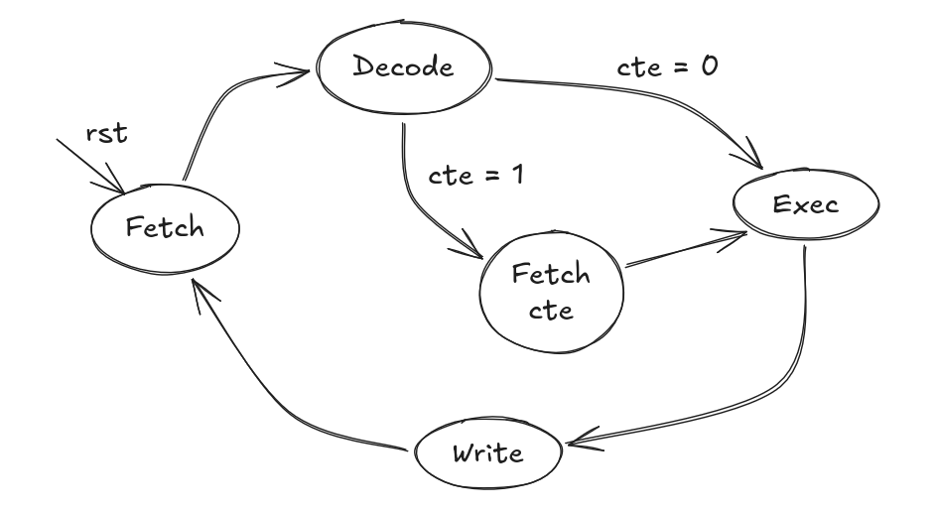
Sugestão de desenvolvimento: Comece pela ULA ou pelo banco de registradores. Deixe a máquina de estados por último. Faça uma tabela com a sequência dos sinais de controle para cada estado e instrução e veja se consegue generalizar.
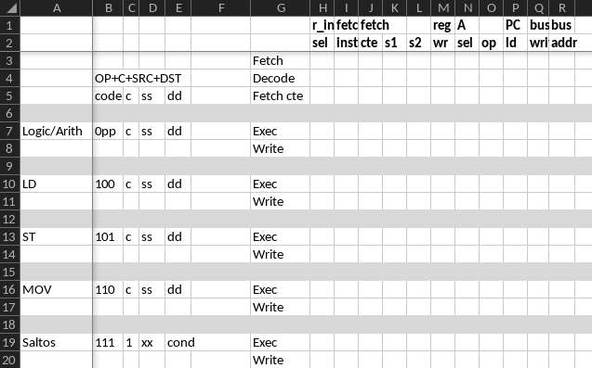
A ideia é mapear as operações da ULA nos op-codes da ISA e criar caminhos de dados que permitam executar todas as instruções. Veja que as operações de movimentação de dados (MOV) não usam a ULA.

